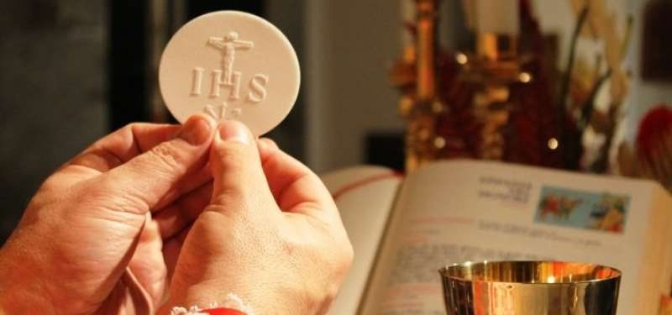
MARZO 2024

Monastero

Invisibile

In preghiera per i Sacerdoti

Introduzione
Nel nome del Padre del Figlio e dello Spirito Santo

I sacerdoti e i seminaristi hanno bisogno continuamente delle nostre preghiere. Chiamati da Dio per mettersi al servizio del popolo che gli è affidato sono chiamati ad evangelizzare le persone che il Signore ha messo e continuerà a mettere sulla loro strada. Oggi vogliamo chiedere a Gesù la grazia per loro e per tutti noi che preghiamo per loro il dono della Carità perché possa pervadere i loro e i nostri cuori e diventare dono di vita totale sull’esempio di Cristo.

Invocazione allo Spirito Santo
Vieni in me, Spirito Santo, Spirito di sapienza: donami lo sguardo e l'udito interiore, perché̀ non mi attacchi alle cose materiali, ma ricerchi sempre le realtà̀ spirituali. Vieni in me, Spirito Santo, Spirito dell'amore: riversa sempre più̀ la carità̀ nel mio cuore. Vieni in me, Spirito Santo, Spirito di verità̀: Concedimi di pervenire alla conoscenza della verità̀ in tutta la sua pienezza. Vieni in me, Spirito Santo, acqua viva che zampilla per la vita eterna: fammi la grazia di giungere a contemplare il volto del Padre nella vita e nella gioia senza fine. Amen.
(Sant’Agostino)

Brano Biblico
Dalla prima lettera di San Giovanni, apostolo (4,11-16)
Carissimi, se Dio ci ha amati così, anche noi dobbiamo amarci gli uni gli altri. Nessuno mai ha visto Dio; se ci amiamo gli uni gli altri, Dio rimane in noi e l'amore di lui è perfetto in noi. In questo si conosce che noi rimaniamo in lui ed egli in noi: egli ci ha donato il suo Spirito. E noi stessi abbiamo veduto e attestiamo che il Padre ha mandato il suo Figlio come salvatore del mondo. Chiunque confessa che Gesù è il Figlio di Dio, Dio rimane in lui ed egli in Dio. E noi abbiamo conosciuto e creduto l'amore che Dio ha in noi. Dio è amore; chi rimane nell'amore rimane in Dio e Dio rimane in lui.

Meditazione
Dall’amore di Dio noi tutti siamo chiamati a conformare la nostra vita, in particolare i sacerdoti e seminaristi. A partire dalla Carità, possiamo comprendere e mettere in pratica il suo amore nella diaconia del prossimo. In Giovanni, il “rimanere” (menein) indica l’esperienza di chi dimora in un luogo in maniera permanente e voluta, di chi vive stabilmente e volontariamente in un posto. È il contrario dell’occasionale che avviene casualmente e per poco tempo. Dio vuole stare dentro di noi perché ci ama al di là di ciò che siamo capaci di fare. Dio perde tempo con noi, per stare con noi e solo per questo motivo. Non pretende nulla, ma solamente desidera noi. Così, siamo chiamati a rimanere in lui, a stare con Dio per nessun altro motivo se non per amore e non per quello che ci può donare. Ma se Dio ci ama così anche noi dobbiamo amarci gli uni gli altri in questo modo. Riesco a spendere il mio tempo per gli altri? Il mio servizio per quale motivo lo svolgo? Per gratificazione personale o perché vedo che l’amore di Dio mi spinge ad amare? La nostra vita è prima di tutto una chiamata, una iniziativa di Dio, che ci porta a metterci al servizio dell’altro per amore. Se non riconosco questo, tutto quello che viene non è espressione autentica del suo amore. Siccome Dio ci ha amati per primo (cfr 1 Gv 4, 10), l'amore adesso non è più solo un “comandamento”, ma è la risposta al dono dell'amore, col quale Dio ci viene incontro. Perché seguo il Signore? Perché sono qui a pregare? Perché mi spendo per gli altri? La risposta dovrebbe essere sempre: per stare con te Gesù, tutto il resto è in più.

Tempo per la meditazione personale

Preghiera di ringraziamento
Spirito del Signore,
dono del Risorto agli apostoli del cenacolo,
gonfia di passione la vita dei tuoi presbiteri.
Riempi di amicizie discrete la loro solitudine.
Rendili innamorati della terra,
e capaci di misericordia per tutte le sue debolezze.
Confortali con la gratitudine della gente
e con l’olio della comunione fraterna.
Ristora la loro stanchezza, perché non trovino appoggio più dolce
per il loro riposo se non sulla spalla del Maestro.
Liberali dalla paura di non farcela più.
Dai loro occhi partano inviti a sovrumane trasparenze.
Dal loro cuore si sprigioni audacia mista a tenerezza.
Dalle loro mani grondi il crisma su tutto ciò che accarezzano.
Fa’ risplendere di gioia i loro corpi. Rivestili di abiti nuziali.
E cingili con cinture di luce.
Perché, per essi e per tutti, lo sposo non tarderà.
(Don Tonino Bello)

Intercessioni
Ispirati dall’amore di Dio, vogliamo rivolgere a Gesù, offerta di amore del Padre, la nostra preghiera chiedendo di infondere nei nostri cuori il dono del suo amore per metterci al servizio del prossimo: Donaci, Signore, il tuo amore.

- Fa o Signore che nutrendoci dell’Eucarestia possiamo uscire dal nostro egoismo, dai nostri desideri malsani, dalle nostre convinzioni, per poter andare incontro a Dio e al prossimo con cuore libero e desideroso e servirlo lì dove è nel bisogno. Preghiamo.

- Donaci o Signore la capacità di saper obbedire mettendoci in ascolto del tuo amore che si rivela nelle necessità dei fratelli, non solo quelle più evidenti, ma soprattutto quelle più recondite nel cuore dell’uomo. Preghiamo.
- Affidiamo al tuo cuore i seminaristi perché nel loro percorso di crescita seminariale possano riconoscere te e la tua volontà in tutti gli ambiti di crescita umana e spirituale: nella preghiera fedele, nello studio costante, nella pastorale esigente e nella fraternità coinvolgente. Preghiamo.
- Per i sacerdoti perché possano continuamente riscoprirsi chiamati e amati da te, non per la riuscite o le sconfitte nella pastorale parrocchiale e diocesana, ma gratuitamente perché persone amate e volute da lui per il suo progetto di amore. Preghiamo.
- Per tutti noi, soprattutto per i sacerdoti, perché, per dono di grazia, possiamo essere capaci di ricevere e di donare la misericordia di Dio, che rivela all’uomo sé stesso nella sua fragilità e nella sua bellezza mediante la sua bontà e il suo perdono infinito. Preghiamo.

Orazione Finale
Vieni in nostro aiuto, Padre misericordioso, perché́ con la tua grazia possiamo camminare sempre in quella carità̀ che spinse il tuo Figlio a consegnarsi alla morte per la vita del mondo. Egli è Dio, e vive e regna con te, nell’unità dello Spirito Santo,
per tutti i secoli dei secoli. Amen.

INTENZIONE MENSILE
Preghiamo Dio affinché mandi pastori che sappiano essere guide amorose e premurose del popolo santo. Gli affidiamo il cammino dei seminasti affinché siano sempre in ascolto del suo amore donativo per realizzare con obbedienza il progetto che Dio ha per ciascuno di loro.

